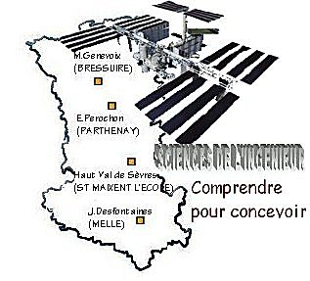 |  |  |  | DOCUMENTATION  RESSOURCE |  | 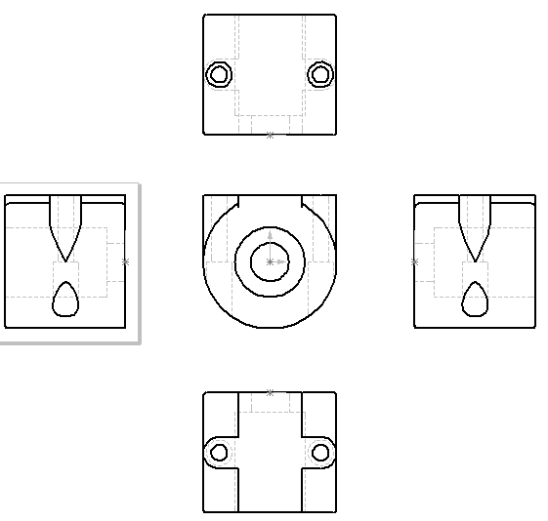

PRESENTATION GENERALE
Partie Abordée  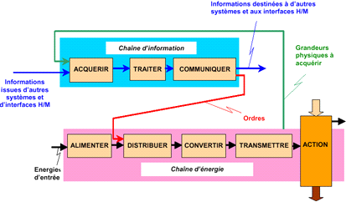 |  |  |  |  | Axe(s) mis en œuvre par le TP :

REPRESENTATION GEOMETRIQUE DU REEL

Intitulé de la documentation
REGLES DES REPRESENTATIONS 2D ET 3D DU REEL

DONNEES PEDAGOGIQUES
Centre d’intérêt : |  |  | CI n°2 : Représentation et schématisation
Compétences attendues : |  |  | -identifier les différentes pièces constituant un assemblage
Savoirs et Savoir-faire associés : |  |  | - D.2 Représentation géométrique du réel  -Esquisser une solution, décrire graphiquement une observation ;  -Relation 3D-2D : mise en plan, coupes et sections.
Pré-requis : |  |  | Volumes élémentaires

DONNEES TECHNIQUES
Environnement matériel et logiciel nécessaire |  | - Sous-ensemble visseuse du système RAVOUX  - Couteau pneumatique
Documents à utiliser |  | Documentation ressource à compléter

- Représentation 3D :

Dans notre bon vieux monde, les pièces mécaniques pensées, dessinées, réalisées et utilisées sont en trois dimensions : cela signifie qu'elles auront des dimensions suivant 3 directions distincte dans l'espace.
Les modeleurs volumiques (SOLIDWORKS) nous permettent de visualiser ces pièces et ensemble de pièces en images de synthèse.

 Représentation 3D du sous-ensemble visseuse du système RAVOUX

moto-réducteur

Cet ensemble comporte plusieurs pièces, pour les repérer plus facilement, on peut réaliser un éclaté en image de synthèse

 Eclaté 3D du sous-ensemble visseuse du système RAVOUX
plaque unité translation

Palier de guidage
butée
arbre de guidage
palier de vissage
plaque support
roulement à bille
arbre de vissage
embout de vissage

Chaque pièce peut ainsi être représentée en trois dimensions, on parle aussi de perspective.

 Vue en perspective d'un palier de guidage
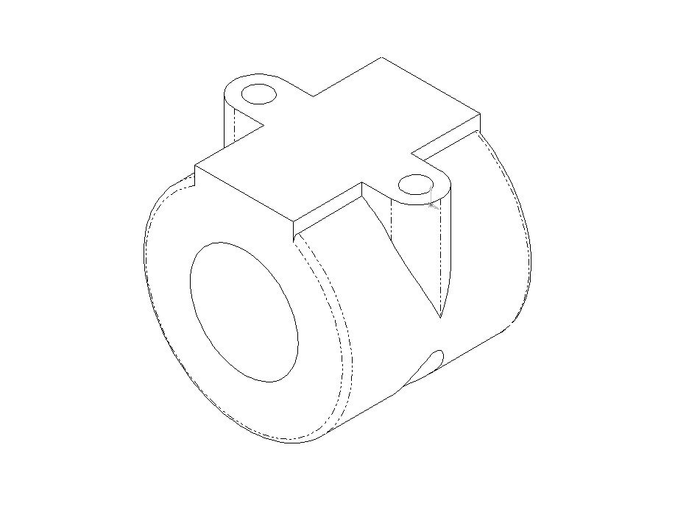

- Représentation 2D :

La perspective ci-dessus ne nous permet pas de visualiser tous les détails de forme de la pièce, on va donc utiliser la représentation 2D.
……………………….

………………………
  - Règles élémentaires du dessin technique 2D :

- Projections orthogonales :

Projection orthogonale de la vue de face

VUE DE FACE
………………………
……………………….

Vue de face sans arêtes cachées
La projection orthogonale de la vue de face donnera le résultat suivant :
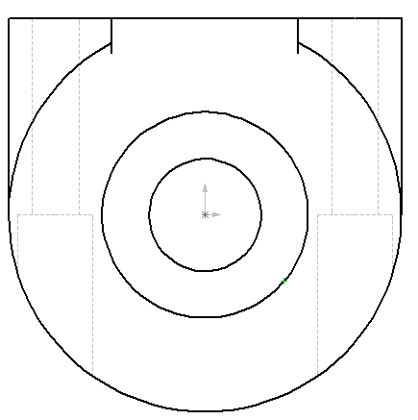
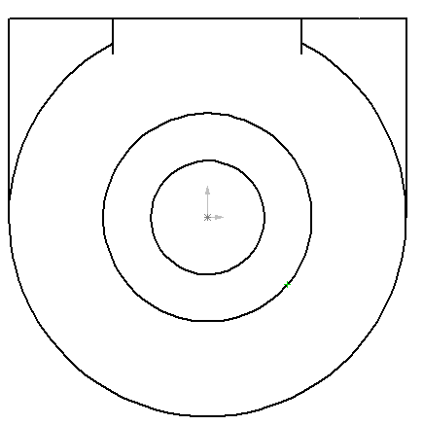

Vue de face avec arêtes cachées

- Disposition des vues :

En réalisant toutes les projections orthogonales, on obtient sur la feuille le plan suivant :
……………….....
…………………
…………………
…………………
………………….

- Coupes :

Les vues en coupe permettent de mieux visualiser les formes internes d'une pièce difficilement appréciables sur les vues extérieures.
Pour réaliser une vue en coupe, on applique la méthode suivante :
- …………………………………………………………………………………………………………
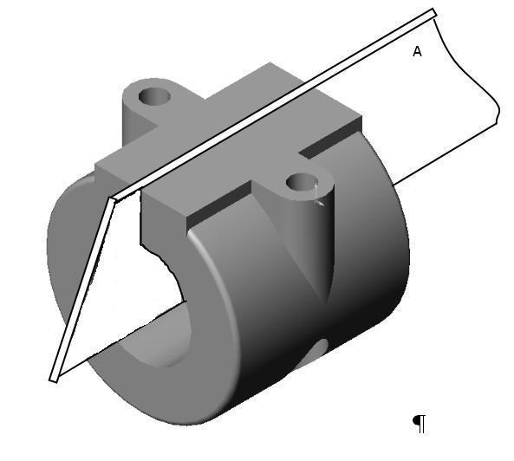
- …………………………………………………………………………………………………………

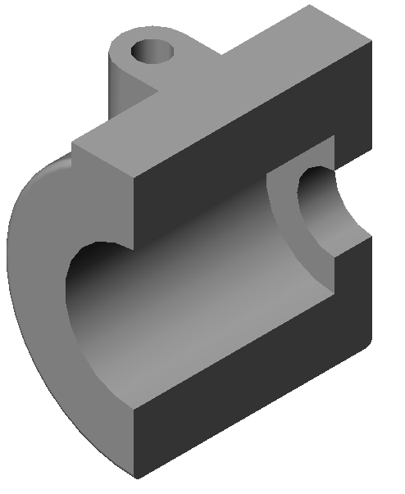

- …………………………………………………………………………………………………………
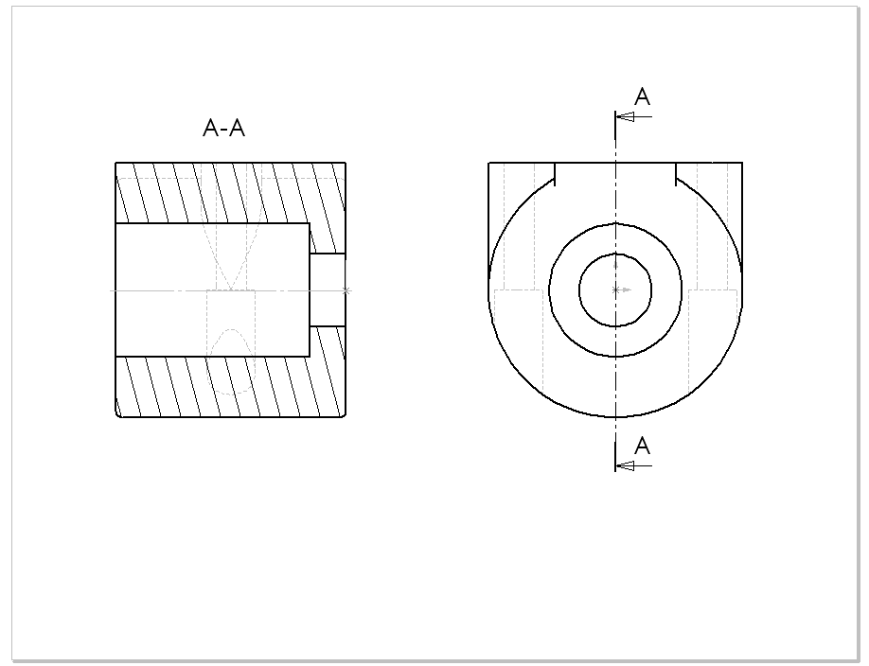
- ………………………………………………………………………………………………………….

- Sections :

Une section se crée de la même façon qu'une coupe (étape 1 et 2) sauf qu'à la projection, on ne représente que les surfaces en contact avec le plan de coupe :
- …………………………………………………………………………………………………………
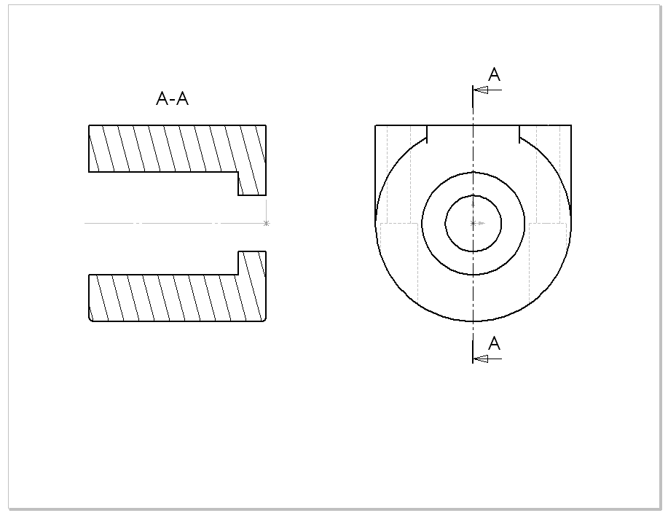
- ………………………………………………………………………………………………………….

  - Lecture et exploitation d'un dessin d'ensemble (exemple du couteau pneumatique) :

Le dessin d’ensemble d’un mécanisme représente de manière complète et détaillée les solutions constructives retenues pour réaliser les fonctions techniques. Il permet de comprendre le fonctionnement d’un mécanisme à partir de la description des formes, des dimensions et de l’agencement des pièces qui le constituent.

La lecture d’un dessin d’ensemble mobilise des connaissances appartenant à trois domaines conceptuels :
- les codes de représentation graphique, définis par les normes,
- la géométrie,
- la technologie (solutions constructives).

    - Les codes de représentation graphique :

  - Format :

Le format d'un plan technique est défini par la norme ISO
(International Standard Organization)
Les formats utilisés en dessin technique sont :
- ………………..
- ………………..
- ………………..
- ………………..
- ………………..

  - Cartouche :

Le cartouche est la carte d'identité du dessin, on y retrouve :
    - ………………………………………………
    - ………………………………………………
    - ………………………………………………
    - ………………………………………………
    - ………………………………………………

  - Repérage des pièces et nomenclature :

Les pièces sont repérées selon une numérotation ascendante, souvent dans l'ordre d'importance de celles-ci (bâti, pièces principales, pièces secondaires, visserie). Ce repérage permet de répertorier les pièces dans une nomenclature qui précise :
- ………………………………………………………………
- ………………………………………………………………
- ………………………………………………………………
- …………………………………………………………………………………………………..…………………..
  - Types de trait utilisé :

continu fort ………………………………………………………
interrompu ………………………………………………………
mixte fin ………………………………………………………
continu fin ………………………………………………………

  - Types de hachure :

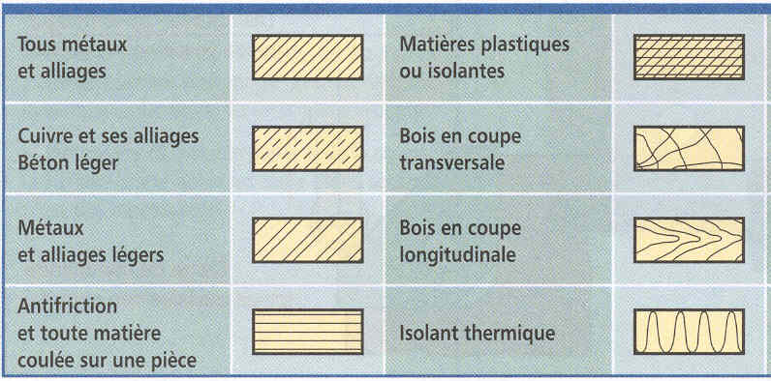

    - Géométrie, vocabulaire technique :

  - Formes prismatiques :

……………………… | ………………………….. | ………………………… | ………………………..
 |  | 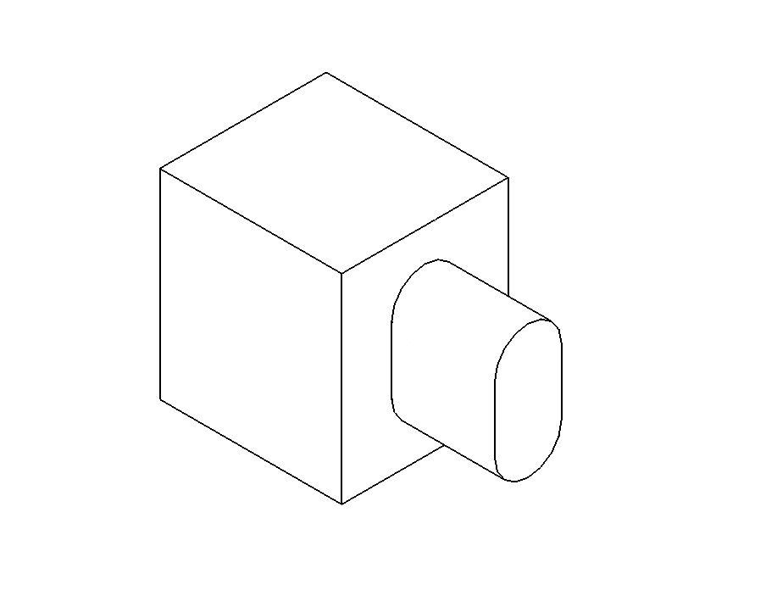
…………………. | ………………………… | ………………….. | ………………………
 |  | 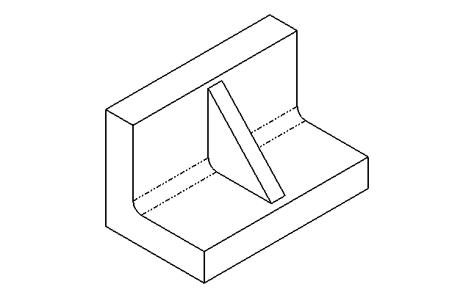 | 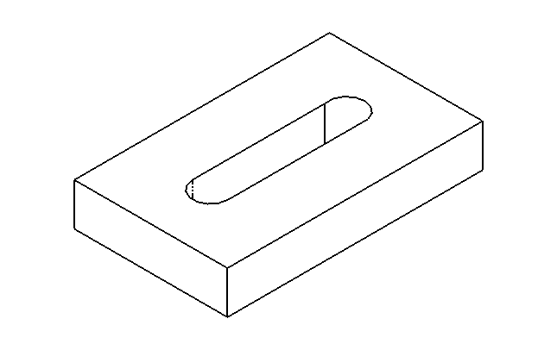
…………………….. | ………………………. | …………………… | ………………………….

  - Formes cylindriques extérieures et intérieures :
………………

………………..
………………
……………..
……………….

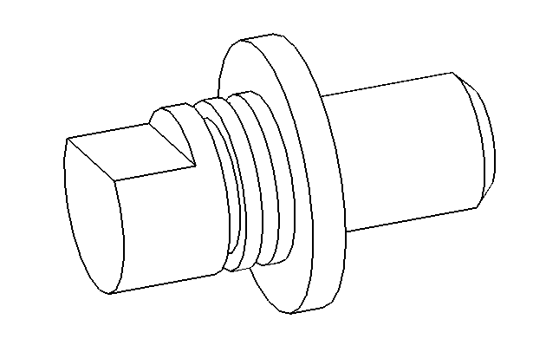  ……………….. |  | …………….. | ………………………………  ………………………

………………….
…………….

    - Technologie (solutions constructives) :

Le dessin d'ensemble permet d'apprécier toutes les solutions constructives utilisées par le mécanisme.
Pour le couteau pneumatique :
- ……………………………………………………………
- ……………………………………………………………
- ……………………………………………………………
- ……………………………………………………………
- ……………………………………………………………
- ……………………………………………………………

Selon l’utilisateur, la lecture et l’interprétation d’un dessin d’ensemble peuvent avoir des objectifs différents :
- extraire les données nécessaires à l’établissement des dessins de définition des pièces,
- associer un modèle d’étude au mécanisme,
- analyser les solutions constructives en vue d’une étude de reconception.

